Учебно-методический центр по гражданской обороне внедряет современные формы обучения

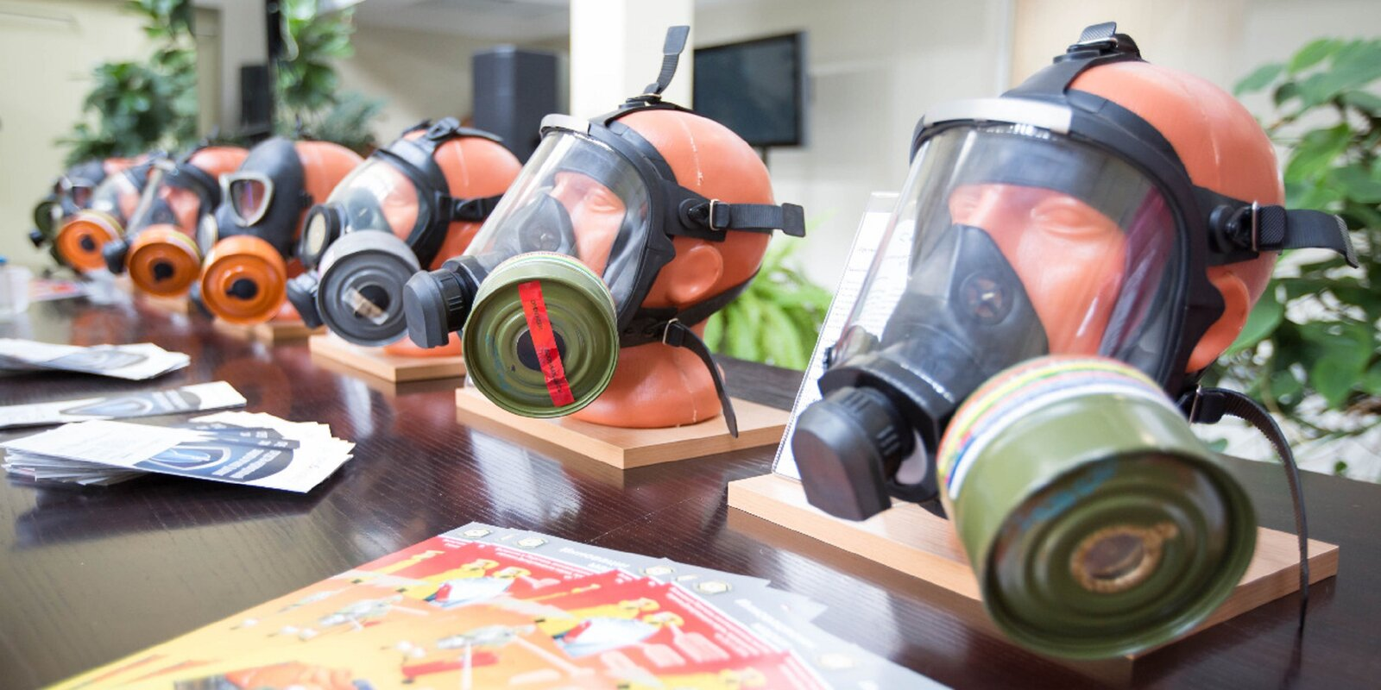

В Учебно-методическом центре по гражданской обороне и чрезвычайным ситуациям Москвы будут готовить в дистанционном режиме специалистов по 13 учебным программам, а также разработают новые материалы для занятий с населением столицы.
Дистанционное обучение в Центре уже осуществляется по 7 программам с помощью специализированной системы. Слушатели могут ознакомиться с учебными материалами, зайдя на платформу с любого устройства в удобное время. На интерактивную площадку в начале занятий добавляется информация о доступных курсах, ближайших аттестациях и вебинарах. В настоящее время готовится еще 6 новых программ дистанционного образования.
«С развитием новейших технологий коллектив Учебно-методического центра активно внедряет современные формы обучения, включая дистанционные образовательные технологии, делая их доступными и качественными, — поделился начальник отдела методической работы и дистанционного обучения Юрий Кирша. — В этом году мы планируем привести все учебные программы и материалы Центра к единому оформлению, разработать видеоуроки, большинство лекций и вебинаров будут проходить в формате видеоконференций».
В 2021 году продолжится подготовка москвичей на базе учебно-консультационных пунктов. Специалисты Учебно-методического центра в течение года будут обучать преподавателей современным способам работы на территории административных округов столицы и разработают новые методические материалы для занятий с неработающим населением.
Кроме того, сотрудники Центра представят пособия по ОБЖ и проведут практическое обучение по оказанию первой помощи в организациях и учреждениях города.
В период режима повышенной готовности учреждение перешло на работу в онлайн-формате с применением электронных образовательных технологий. В короткий срок было адаптировано для электронной передачи большинство образовательных программ. С марта 2020 года Учебно-методический центр стал проводить подготовку по трем формам обучения: очной, заочной с применением электронных технологий и дистанционной. В настоящее время обучение в ГКУ ДПО «УМЦ ГО и ЧС» осуществляется по 78 учебным программам. За минувший год Учебно-методическим центром по гражданской обороне и чрезвычайным ситуациям города Москвы было обучено 26 483 специалиста.

